**Перед началом автобусного тура**

**Отправление автобуса в 07.00 час с ул. Ленина, 49 (магазин «Азбука).** Прибыть необходимо заранее. Ответственность за несвоевременное прибытие к отправлению автобуса, полностью ложится на туриста и стоимость путевки не возвращается. В автобусе за вами закреплены определен­ный ряд и место. Необходимо раз­мещаться на своих местах, замена места возможна только при согласии другого туриста. Если Вы приобрели тур вместе с проживанием, то Вас довезут до гостиницы. Возьмите номер телефона сопровождающего и водителей или звоните в офис, если хотите уточнить время отправления в обратную сторону.

**Необходимые документы**

Документ удостоверяющий личность (российский паспорт), для детей свидетельство о рождении, страховой полис.

**Полезные телефоны:** Код - 862

|  |  |
| --- | --- |
| Справочная по телефонам | 09 |
| Городская платная справка | 009 |
| Справка по товарам и услугам | 555-666, 666-555 |

**Рекомендуется взять с собой**

Тураптечку, препараты от укачивания, лекарства при хронических заболеваниях, крем для лица, гигиеническую помаду. Питание: возьмите с собой бутилированную воду, продукты питания, не требующие специальных условий хранения: печенье, орехи, конфеты-леден­цы. Пригодится салфетки, пакеты для мусора. Небольшую подушку для головы, легкий плед.

**Меры предосторожности**

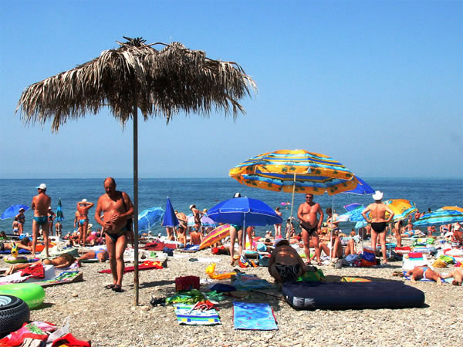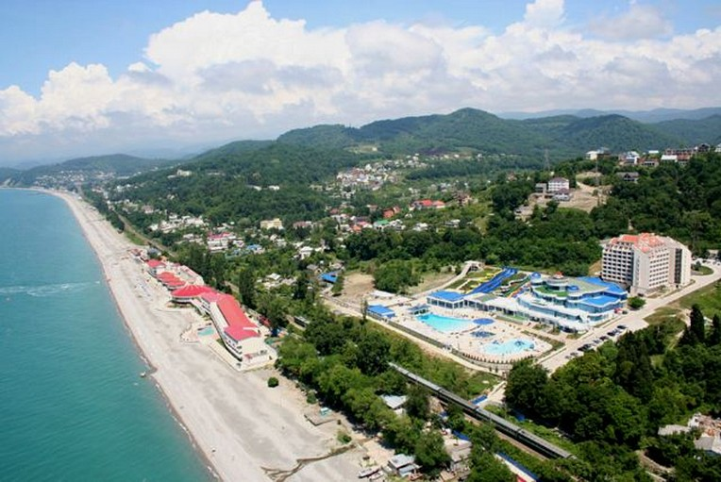Соблюдайте правила личной гигиены и безопасности. Прояв­ляйте осторожность, длительное время, находясь на солнце. Сидя в кресле, старайтесь не класть ногу на ногу, такое положение ног создает дополнительное давление на вены, выполняйте расслабляющие упражнения и чаще меняй­те положение. Не оставляйте вещи без присмотра, следите за сумками и кошельками. Паспорт жела­тельно хранить отдельно от денег. В автобусе не оставляйте на виду ценные вещи, дамские сумочки, фото-видео аппаратуру. Не оставляйте детей без присмотра. Рекомендуем употреблять бутилированную воду и напитки в фабричной упаковке. Фрук­ты и овощи необходимо тщательно мыть водой. Чрезмерное употребление жидкости в поездке приводит к отекам конеч­ностей. В случае поломки автобуса сохраняйте спокойствие и проявите терпение, водителем и сопровождающим группы будут приняты все необходимые меры.

**НАШИ КООРДИНАТЫ:**

**ООО «А-Тур»**

**Г.Пермь, Комсомольский проспект,15в, офи с 503**

**Тел: 207-75-88,207-75-66**

**ПАМЯТКА ТУРИСТУ**

**АДЛЕР, ЛОО,**

**ПРИЯТНОГО ПУТЕШЕСТВИЯ!**

**Географическое положение**

Под **«Большим Сочи»** понимается не один город, а целая совокупность курортных поселков, сформировавшихся вокруг города Сочи на участке Черноморского побережья Кавказа, в пределах Краснодарского края. Большой Сочи протянулся с севера на юг от поселка Магри до реки Псоу (граница с Абхазией). Большой Сочи включает сельские территории Лазаревского и Адлерского районов, захватывающие огромные пространства до Главного Кавказского хребта с границей между ними по реке Сочи.

**Климат**

В курортный сезон самая сухая погода наблюдается в мае и июне. С июля по октябрь количество осадков достигает 100-120 мм. Дожди летом непродолжительные, короткие, порой, интенсивные с грозами, но длительностью в 1,5-2 часа. Затем южный ливень с грозой сменяется вновь ясной погодой, светит солнце. В начале мая температура воды + 15 С, к концу мая уже + 17-18 С. В августе погода позволяет воде прогреваться до + 25 С. Так что климат Адлера располагает к полноценному отдыху летом.

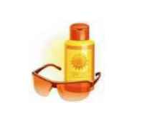

**Часовой пояс** : Время Московское.

**Связь** код г. Адлера – 8(8622)

**Сувениры**

ракушки, морские засушенные ежики, блестящие налаченные раки, магнитики с морской тематикой, рамочки из бамбука и альбомчики из папируса, картинки и тарелочки с видами города, брелоки и украшения, деревянные шкатулочки, сувенирные ножи, рыбки-дельфинчики и прочие поделочки из «даров моря». Сувениры с олимпийской символикой, каштановый мед, краснодарский (дагомысский) чай, травяные сборы, орехи (фундук и грецкие), варенье из маленьких сосновых шишек, чача, домашнее вино, абхазские специи.

**Особенности пребывания**

Не оставляйте багаж, вещи и документы без присмотра. Держите деньги и документы во внутренних карманах, не остав­ляйте их в сумках. Не носите с собой большие денежные суммы. Если Вы осуществляете платёж, старайтесь не показывать окру­жающим все деньги, которые Вы при себе имеете. В целях сво­ей безопасности не покидайте отель после 24:00. Рекомендуем пользоваться солнцезащитными средствами. Лучшее время для загара - через час-полтора после еды, с 9 до 11 час утра, а также вечером - с 16 до 19 ч. Воздержитесь от купания при волнении моря 3 и более баллов, не ходите купаться в ночное время. Зонтики и лежаки на пляже, как правило, платные. Обязательно закрывайте голову и глаза, когда Вы находитесь под лучами солнца. Не покупайте продукты питания, приготовлен­ные в домашних условиях. Фрукты следует тщательно промыть водой перед употреблением. Возьмите туристическую аптечку и лекарства от хронических заболеваний.

**Ответственность туриста**

Турист несет ответственность, включая

финансовую, за любые совершенные им действия или решения, принимаемые в ходе поездки, а также за ущерб, нанесенный туристом имуществу других лиц, перевозчика и т.д.; за

сохранность бага­жа, документов, ценностей; за нарушение действующих правил проезда и провоза багажа; за действия, которые могут создать угрозу для жизни и здоровья, как

C:\Users\Юля\AppData\Local\Microsoft\Windows\Temporary Internet Files\Content.Word\24429-0.jpeg окружающих людей, так и его самого. Туристы, нарушающие установленные нормы поведе­ния, снимаются с маршрута без компенсации стоимости тура.

**Правила поведения в автобусе**

Строго соблюдайте время, отпущенное на остановки, и не задерживайте отправление автобуса. По всем вопросам обращайтесь к сопровождающему. Кресла автобуса Вы можете откинуть назад, но во время стоянки, их необходимо вернуть в первоначальное положение, вынести свой мусор. Каждые 3-4 ч. автобус делает 15 мин. останов­ку возле платных и бесплатных туалетов, а также на приём пищи. Бережно относитесь к оборудованию автобуса, нельзя входить с мороженым, чипсами и т.п. В автобусе запрещено: курить, распивать спиртные напитки, находиться в состоянии наркотического опьянения; мусорить в салоне, выбрасывать мусор в окно автобуса; класть на верхнюю грузовую полку тяже­лые предметы во избежание несчастных случаев; упаковывать в багаж, а также проносить в салон автобуса любые вещи, относя­щиеся к категории опасных или нелегальных; на ходу выглядывать в открытые окна и высовывать руки в окно, ходить по салону во время движения. После 23 ч. в автобусе следует соблюдать тишину. Туристы, нарушившие правила поведения в автобусе, высаживаются без компенсации стоимости путевки.